EXERCICE RELATION AIDANTE
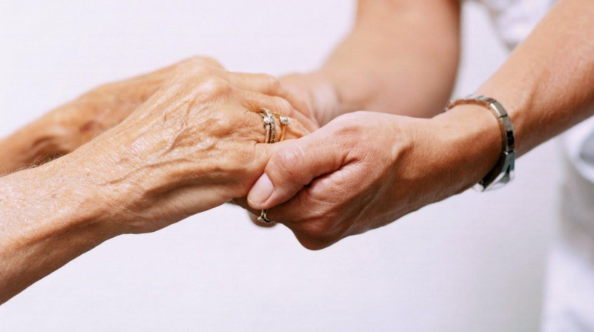

- Plusieurs facteurs (causes) peuvent avoir un influence sur la qualité d’une communication en modifiant l’interprétation (signification).
Nommez 4 éléments pouvant influencer la communication.

- _______________________________________________
- _______________________________________________
- _______________________________________________
- _______________________________________________

- Vous venez de terminer d’aider M. Gagnon (72 ans) à faire sa toilette partielle du matin. Il se dit fatigué. Le son élevé de la radio joue des airs de son époque ce qui le rend nostalgique. Il vous mentionne avoir hâte au week-end puisque sa fille viendra le visiter avec sa petite fille.

À partir de cette situation, indiquez 2 facteurs nuisibles à l’établissement d’une relation aidante.

- _______________________________________________
- _______________________________________________

- Expliquez dans vos mots la différence entre la sympathie et l’empathie

____________________________________________________________________________________________________________________________________________________________________________________________________________________________________________________________________

- Mme. Blouin se mêle toujours des conversations en tente de vous interrompre quand vous discutez avec les autres résidents.

Répondez à Mme. Blouin en utilisant le « JE »

____________________________________________________________________________________________________________________________________________________________

- Indiquez 4 moyens de démontrer votre écoute active

- _______________________________________________
- _______________________________________________
- _______________________________________________
- _______________________________________________

- Nommez les 6 techniques de communication et donnez 1 exemple pour chacun.

- _________________________________

- ______________________________________________________________________________________

- _________________________________

- ______________________________________________________________________________________

- _________________________________

- ______________________________________________________________________________________

- _________________________________

- ______________________________________________________________________________________

- _________________________________

- ______________________________________________________________________________________

- _________________________________

- ______________________________________________________________________________________

- Vous devez terminer plusieurs tâches avant votre pause. Vous entrez rapidement dans la chambre de Mme. Tremblay et vous la trouvez assise près de la fenêtre les yeux rougis et le regard songeur. L’entretien ménager fait présentement le ménage de la salle de bain.

À partir de cette mise en situation, choisissez 1 moyen pour faciliter la communication.

- Demander au personnel de l’entretien de sortir
- Revenir plus tard vu la présence du personnel de l’entretien
- Se rendre près d’elle et fermer le rideau de la chambre pour s’isoler
- Ne rien dire et terminer notre tâche
- Quittez la chambre rapidement pour éviter de la déranger

- Indiquez les formes de communication

- __________________________________
- __________________________________

- Vous avez observé une situation perturbatrice (dérangeante). Vous décidez de faire une relation aidante.

Quelles règles (principes) favorisent les échanges de qualités? (5)

- _______________________________________________
- _______________________________________________
- _______________________________________________
- _______________________________________________
- _______________________________________________

- Dans votre travail, vous avez des obligations, des responsabilités et des limites face aux résidents à votre charge.

- Nommez-moi certaines de ces responsabilités (3)

- ___________________________________________
- ___________________________________________
- ___________________________________________

- Indiquez en quoi consistent vos limites (3)

- ___________________________________________
- ___________________________________________
- ___________________________________________

- M. Bertrand est hospitalisé depuis 2 jours. Il est veuf depuis 10 ans et vit seul dans sa maison. Il a cessé ses activités et la communication est difficile. Depuis son hospitalisation, vous remarquez qu’il parle peu avec son compagnon de chambre et sonne rarement pour faire part de ses besoins.

À partir de la mise en situation, donnez 2 moyens d’entrer en communication avec M. Bertrand

- _______________________________________________
- _______________________________________________

- Mme. Gilbert est en perte d’autonomie et elle attend une place dans un CHSLD. Vous la visitez à son domicile pour l’aider dans ses AVQ. Vous remarquez qu’elle semble songeuse et répond à vous questions par des réponses courtes, elle qui habituellement parle beaucoup.

À partir de la mise en situation, donnez 2 moyens d’entrer en communication avec Mme. Gilbert

- _______________________________________________
- _______________________________________________

- Plusieurs résidents regardent la télévision pendant que vous et votre collègue terminez de ramasser les cabarets du déjeuner. Votre collègue à un cabaret à la main prête à la déposer dans le chariot quand, Mme. Raymond, assise dans son fauteuil gériatrique lui parle. Elle s’inquiète de la perte d’emploi de sa fille. Votre collègue s’installe debout à côté de la résidente, cabaret à la main pour l’écouter et faire de la relation d’aide.

À partir de cette mise en situation, indiquez 2 facteurs nuisibles dans la communication entre votre collègue et Mme. Raymond

- _______________________________________________
- _______________________________________________

- Vous travaillez en médecine et vous avez un très bon contact avec Mme. Rancourt. Celle-ci est dans une chambre avec 4 autres patients et la chambre est remplie de visiteur. Après le départ de son fils, vous remarquez que Mme. Rancourt pleure.

À partir de cette mise en situation, indiquez 1 facteur nuisible à la communication et 1 moyen pour la faciliter.

Nuisible : _______________________________________________

Faciliter : _______________________________________________

- Vous travaillez en CHSLD. C’est l’heure du dîner et vous devez amener les résidents à la cafétéria. Vous entrez dans la chambre de M. Michaud pour l’accompagner. Il est âgé de 88 ans et est semi-voyant.

À partir de cette mise en situation, indiquez 2 moyens pour faciliter la communication.

- _______________________________________________
- _______________________________________________

- M. Richard, 45 ans, est devenu aphasique suite à un AVC. Tout ce qu’il dit est « c’est ça », peu importe la question. Il comprend les consignes simples et fait de gros efforts pour se faire comprendre. Depuis cet évènement, il est irritable et se fâche facilement.

À partir de cette mise en situation, indiquez 2 moyens de communication appropriés à l’état de M. Richard

- _______________________________________________
- _______________________________________________

- Vous visitez chaque semaine un couple de personnes âgées pour aider la dame avec ses AVQ. Mme. Samson ne porte pas toujours son appareil auditif.

À partir de cette mise en situation, indiquez 2 moyens de communication appropriés à l’état de Mme. Samson

- _______________________________________________
- _______________________________________________



